8.2 Plánování požadavků na materiál
Plánování požadavků na materiál využívá systém MRP (Materiál Requirements Planning). Představuje integraci materiálového hospodářství zajištěním časové i kvantitativní vazby mezi nákupem a odběrem. Hlavní uplatnění MRP je ve výrobě, a to především sériové. Nicméně MRP je relevantní v jiných situacích jak v oblasti výroby, tai ve sféře služeb, např. servis počítačů apod. Tam, kde je vhodný přístup MRP, bude obvykle k dispozici rámec, v němž jsou činěna všechna rozhodnutí ve vztahu k rozvrhování činností a zásobám.
Základní principy MRP
Plánování materiálových požadavků vychází především z rozvrhování činností a řízení zásob. Je obzvláště užitečné tam, kde je zapotřebí produkovat komponenty, položky a subsoučásti, které jsou následně používány při výrobě finálního produktu, anebo v nevýrobních organizacích, kde zabezpečení služby zákazníkovi vyžaduje využití ů zabezpečení určitých subsystémů. Může být užíváno, když si např. zákazník objedná motorové vozidlo od výrobní organizace, která musí nejdříve vyrobit či získat různé komponenty, které jsou následně užívány k finálnímu sestavení vozidla pro zákazníka.
Postup MRP vytváří rozvrh pro všechny komponentní části, pokud je to nutné, prostřednictvím požadavků na nákup, a tam, kde je to vhodné, zobrazuje očekávané nedostatky ve vztahu k omezení kapacity. Základní procedura MRP systému je znázorněni na obrázku 8-2. Procedura bude probíhat na repetitivní bázi, procedura „exploze a rozvrhování bude opakována v pravidelných intervalech, zřejmě ve vztahu k interva-lům, v nichž je předpovídána poptávka, nebo když budou zapotřebí dodatečné výstupy v důsledku změny známé poptávky. Užití tohoto systému zahrnuje zpracování velkého množství dat i pro případ relativně malých výstupů. Další podmínkou užití systérm MRP je možnost zpracování objednávek a požadavků na dodávky v týdenním cyklu Potřeba materiálů závisí na hotovém výrobku či konkrétní skladové položce a je v průběhu výrobního cyklu nesouvislá (nestabilní).
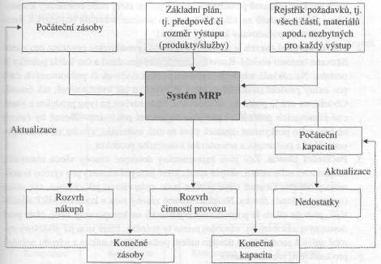
Ztr. 8-2 Základní struktura MRP
Uplatnění tohoto systému bude popsáno ve vztahu k výrobní situaci. Hlavní vstupy procesu MRP jsou následující:
1. Seznam přesných požadavků (dat). Identifikuje komponentní části konečného výstupního produktu (kusovník). Na každé úrovni se objevují jiné komponenty, materiály či podskupiny, skupiny, takže seznam požadavků nepředstavuje pouze celkový počet skupin (podskupin), ale také způsob, jímž tyto skupiny (podskupiny) budou skládány ve finální produkt. Je zde také zaznamenána doba mezi úrovněmi. Uspořádání je ilustrováno pomocí diagramu na obrázku 8-3. Existuje několik různých metod strukturování dat seznamu požadavků. Nicméně obecně úroveň finálního produktu bude označována jako úroveň 0. Pod touto úrovní - na úrovni 1 se nacházejí hlavní skupiny, které společně tvoří finální produkt. Na úrovni 2 jsou komponenty hlavních skupin nebo podskupin hlavních skupin. Postupný přechod přes jednotlivé úrovně vede až ke vstupnímu materiálu či nakoupeným položkám. Každá položka je přidělena pouze jedné úrovni a každá položka na každé úrovni má jednoznačné kódování. Různé úrovně anebo různé položky mohou korespondovat s různými výrobními a konstrukčními schopnostmi. Tam, kde může být komplexní konečný produkt vyroben v různých odlišných konfiguracích, z velkého počtu částí či subsoučástí, které mohou být skládány různými způsoby, se zpravidla používá seznam požadavků modulární povahy. Ten umožňuje, přestože se může vyskytnout velká varieta různých, detailně se lišících produktů, že nebude nutné mít velký počet různých, jedineč-
79
ných struktur seznamů požadavků, ale jen počet, který bude dostatečný k specifikaci těchto modulů na základě složených struktur seznamů požadavků, které společně tvoří požadovaný konečný produkt.
- Hlavní výrobní rozvrh je založen na známé či predikované poptávce pro speci
fikované budoucí období. Rozvrh ukazuje, jaké množství a čas každé položky je
potřeba. Na základě tohoto je vytvořen rozvrh dodávek či požadovaných časů
pro každý produkt (součástku), který je vyjádřen jak kvantitativně, tak časově.
Období, na něž je poptávka odhadována, bude záviset na typu produktu a kapa
citě plánovacích procedur, které jsou organizací používány. Obecně by časové
období mělo poskytnout dostatek času na zisk materiálu, výrobu všech kompo
nent, částí a podskupin a smontování konečného produktu.
- Počáteční zásoba. Zde jsou zaznamenány dostupné zásoby všech materiálů,
komponent, subsoučástí, skupin apod., které jsou požadovány pro výrobu koneč
ného produktu. Obecně tento soubor bude znázorňovat jak celkové, tak volné
(nezpracovávané) zásoby. Nezpracovávána zásoby jsou v kontextu MRP důleži
tější, protože cílem je porovnávání požadavků na komponenty nebo části proti
dostupným zásobám (tj. zásobám mimo ty položky, které jsou již přiděleny vý
robě dalších produktů) za účelem určení požadavků na nákup a výrobu položek
pro konkrétní rozvrh dodávek.
- Počáteční kapacita. Pokud je procedura MRP užívána pro vytvoření výrobního
rozvrhu, bude nutné mít dostupné informace o volné kapacitě. Program MRP bude
alokovat požadavky na výrobní komponenty oproti této kapacitě tak, aby byly do
stupné vhodné komponenty na každé úrovni seznamu požadavků ve správný čas, za
účelem zajištění skutečnosti, že finální produkt dostane zákazník ve správný čas.
Základní postup zahrnuje rozdělení požadavků finálního produktu do podstatných požadavků na komponenty a materiály. Tento postup (někdy označován jako „síťov\ graf') je prováděn úroveň po úrovni přes seznam požadavků. Hrubé požadavky pro každou položku na každé úrovni jsou porovnávány s dostupnými zásobami, takže mohou být určeny nadměrné požadavky na části, komponenty či materiály. Tato procedura určuje, kolik jednotek každé položky se vyžaduje, aby bylo dosaženo daného rozvrhu produkce, a také, aby byly položky dostupné v době, kdy jsou zapotřebí za účelem respektování času zpracování. Výsledkem této procedury bude rozvrh požadavků na nákup, výrobu (tj. rozvrh výrobní činnosti), a pokud to bude vhodné, také rozvrh, který bude ukazovat nedostatky, jež budou pramenit z nedostatečné kapacity, nutné k uspokojen: výrobních požadavků na komponenty/položky.
Hlavní výstupy systému MRP jsou tedy následující:
- požadavky na nákup, které zahrnují položky, jež mají být objednány, v jakém část
a v jakém množství,
- rozvrhy výrobních činností, které určují, jaké položky mají být vyráběny, v jakém množ
ství a kdy,
- očekávané nedostatky (anebo položky, jež mají být urychleny),
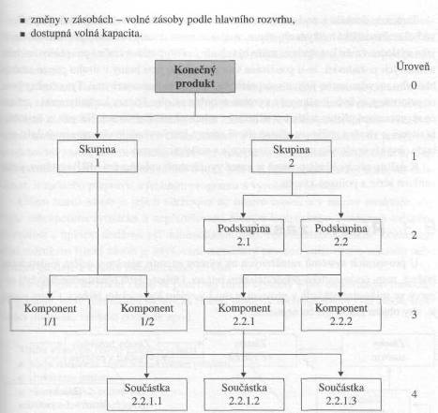
Obr 8 - 3 Struktura seznamu požadavků
Uvedený postup bude prováděn opakovaně. V podstatě jsou dva typy přístupu. Při užívání regenerativního přístupu je celý postup MRP, jak bylo popsáno výše, opakován preriodicky. Perioda mezi opakováním bude obvykle přizpůsobena periodě mezi předpo-věďmi poptávky, které obvykle bývají prováděny pravidelně, např. jednou měsíčně. Pří-stup vycházející z regenerativního systému následně užívá zcela novou kalkulaci MRP pro každou příležitost, tj. provádí soustavu kalkulací, jako by neexistovala žádná předchozí studie MRP. V takových případech se bude v oblastech vstupů zásob do systému předpokládat, že všechny současné zásoby jsou volné a že žádná dostupná kapacita není přidělena konkrétní činnosti. Takže každé opakování MRP bere v potaz celou známou poptávku pro období rozvrhování a na základě poptávky, seznamu požadavků, dat o zásobách a kapacity se kalkuluje nový rozvrh. Takovýto přístup může být vhodný tam, kde se výstupní rozvrh mění v relativně malém rozsahu. Za uvedených okolností nemu-si být objem počítání příliš velký a rozdíly mezi rozvrhy vytvořenými na základě úspěš-ýách kalkulací také ne. Další výhodou regenerativního přístupu je, že se neopakují či nemíchají chyby ve vztahu k datům.
81
Tam, kde dochází k podstatným změnám ve výstupním rozvrhu nebo kde je předpověď charakteristická velkým objemem, anebo se mění detaily seznamu požadavků, napr jako výsledek změn konstrukce, může být vhodný přístup síťové změny pro plánování materiálových požadavků. Je-li používána tato procedura, jsou brány v úvahu pouze změn\ hlavního rozvrhu anebo jiných vstupních dat, tak jak to bude nezbytné. Tyto změny jsou respektovány, ovlivňují nákupní a výrobní rozvrhy, zásoby, faktory kapacity apod., zatímco regenerativní přístup může být užitečný v relativně stabilní situaci. Naopak, v nestabilní situaci je vhodné aplikovat přístup síťové změny, který vyžaduje více zpracovávání a nebude obvykle aplikován tam, kde se pracuje s velkými objemy.
K dalším předpokladům, které je nutné využívat při uplatňování MRP systému, patří velikost série a pojistná zásoba.

Štůsek 78-82

